Ámbito ☑  Aplicación | Nombre ☑  YA9B5K-GMM MAPEADOR MEXICO V1.0.0
Creado por ☑  Antonio Ríos |  | Fecha Última Actualización ☑  2013/02/01 | Nº de versión ☑  1.0.0 | País ☑  México

Definición

Código: ☑ | P025A |  | Nombre: ☑ | Bitácora Web |  | Tipo de Ventana: | Web |  | Componente Nuevo/Mod.: ☑ | Nvo

Descripción: ☑ | Pantalla para consulta de Eventos Web de Mapeador GMM de México

Lay-Out

Información Contenida: ☑
ID | Nombre | Descripción del Campo | Nombre de la Etiqueta | Tipo de Control | Longitud | Editable  (S/N) | Formato | Máscara de  Captura / Despliegue | Valor x  Defecto
C001 | Título | Título de la pantalla | Título | Etiqueta |  | N | Alfabético |  | “Bitácora Web”
C002 | Fecha Inicio | Entrada para establecer la Fecha Inicial de la consulta | Fecha Inicio | Fecha | 10 | S | Alfanumérico | YYYY/MM/DD | Día actual
C003 | Fecha Fin | Entrada para establecer la Fecha Final de la consulta | Fecha Fin | Fecha | 10 | S | Alfanumérico | YYYY/MM/DD | Día actual
C004 | Tipo Evento | Listado de Tipos de Eventos Web disponibles de los que se podrá consultar información | Tipo Evento | Lista Desplegable | 30 | N | Alfanumérico |  | Todos
C005 | Usuario | Listado de Usuarios Web registrados en el sistema de los que se podrá consultar información | Usuario | Lista Desplegable | 50 | S | Alfanumérico |  | Todos
C006 | Consultar | Botón para aplicar realizar consulta de acuerdo a los valores establecidos en los 4 campos anteriores | Consultar | Botón |  | N
C007 | Exportar XLS | Botón para exportar a XLS el contenido del grid de resultados de Bitácora de Eventos Web |  | Botón |  | N
C008 | Exportar TXT | Botón para exportar a TXT el contenido del grid de resultados de Bitácora de Eventos Web (Delimitados por tabulaciones) |  | Botón |  | N
C009 | Primera Página | Botón para ir a la primera página de grid de resultados de Bitácora de Eventos Web registrados | |< | Botón |  | N
C010 | Página Anterior | Botón para ir a la página anterior de grid de resultados de Bitácora de Eventos Web | < | Botón |  | N
C011 | Número de Página Actual | Cuadro de entrada de Número de Página a consultar o cuadro de despliegue de página actual |  | Cuadro de Texto | 3 | S | Numérico | ### | 1
C012 | Total de páginas | Etiqueta para mostrar el total de páginas existentes en grid de resultados de Bitácora de Eventos Web |  | Etiqueta | 3 | N | Numérico | / ### | Número total de páginas existentes
C013 | Página Siguiente | Botón para ir a la página siguiente de grid de resultados de Bitácora de Eventos Web | > | Botón |  | N
C014 | Última Página | Botón para ir a la última página de grid de resultados de Bitácora de Eventos Web | >| | Botón |  | N
C015 | Fecha y Hora | Header de columna “Fecha y Hora” de grid de resultados que funciona como link/botón para ordenamiento de tabla por esta columna |  | Columna de Tabla / Link | 20 | N | Fecha | YYYY/MM/DD HH:MI AM/PM
C016 | Tipo Evento | Header de columna “Tipo Evento” de grid de resultados que funciona como link/botón para ordenamiento de tabla por esta columna |  | Columna de Tabla / Link | 30 | N | Alfanumérico
C017 | Usuario | Header de columna “Usuario” de grid de resultados que funciona como link/botón para ordenamiento de tabla por esta columna |  | Columna de Tabla / Link | 50 | N | Alfanumérico
C018 | Descripción | Header de columna “Descripción” de grid de resultados que funciona como link/botón para ordenamiento de tabla por esta columna |  | Columna de Tabla / Link | 50 | N | Alfanumérico
C019 | Detalle | Imagen de link para visualización de “Detalle” del Evento Web |  | Imagen / Link

Especificación
3.1 Validaciones y Dependencias entre Campos:

Código | ID Lay-Out | Forma de Validación | Dependencia
V001 | C002 | El valor del campo Fecha Inicio no puede ser vacío
V002 | C003 | El valor del campo Fecha Fin no puede ser vacío
V003 | C006 | Al seleccionar el botón Consultar, la fecha de campo Fecha Fin no debe de ser menor a fecha de campo Fecha Inicio | C002, C003
V004 | C015, C016 y C017 | La información presentada en grid de resultados (C015, C016, C017 y C018) debe de estar filtrada por la información de Fecha Inicio, Fecha Fin, Tipo Evento y Usuario. Además esta información debe de estar paginada, el número de registros por página deberá de obtenerse de la variable de ventana NU_REGS_X_PAGINA. | C002, C003, C004 y C005
V005 | C009 | El botón de ir a Primera Página se desactivará si la página actual es la página 1. | C011
V006 | C010 | El botón de ir a Página Anterior se desactivará si la página actual es la página 1. | C011
V007 | C013 | El botón de ir a Página Siguiente se desactivará si la página actual es la última página existente. | C011
V008 | C014 | El botón de ir a Última Página se desactivará si la página actual es la última página existente. | C011

3.2 Acciones/Eventos/Funciones

Código | ID Lay-Out | Nombre del Evento | Descripción
E001 | C002 | Seleccionar Fecha Inicio | Al hacer clic sobre el campo Fecha Inicio, se desplegará un calendario para seleccionar la fecha deseada a especificar como inicio de la consulta.
E002 | C003 | Seleccionar Fecha Fin | Al hacer clic sobre el campo Fecha Inicio, se desplegará un calendario para seleccionar la fecha deseada a especificar como final de la consulta.
E003 | C006 | Validación de Fechas | Al hacer clic en botón Consultar se validará que la Fecha Fin no sea menor a la Fecha Inicio, en caso de serlo, se cancela la consulta y se muestra mensaje de error.
E004 | C006 | Consulta de información | Al pasar Validación de Fechas se procede a consultar la información con los 4 criterios de selección de información (Fecha Inicio, Fecha Fin, Tipo Evento y Usuario). La información se mostrará paginada, el número de registros por página se obtendrá de la variable de ventana NU_REGS_X_PAGINA.
E005 | C007 | Exportar XLS | Al hacer clic sobre esta opción, se exportarán a XLS todos los eventos de la Bitácora mostrados en grid de resultados de la página.
E006 | C008 | Exportar TXT | Cuando se haga clic sobre este botón/imagen, se exportarán a TXT (delimitado por tabuladores) los eventos de la Bitácora mostrados en grid de resultados.
E007 | C009 | Ir a Primera Página | Al seleccionar el botón de Primera Página, el grid de resultados mostrará los eventos de la Bitácora correspondientes a la página 1 de información.
E008 | C010 | Ir a Página Anterior | En caso de hacer clic sobre el botón de Pagina Anterior, el grid de resultados deberá de mostrar los eventos de la Bitácora correspondientes a la página anterior de información (Página Actual – 1).
E009 | C011 | Ir a Página X | Al cambiar el contenido del campo Número de Página (C011) y presionar ENTER, el grid de resultados deberá de mostrar la página de resultados correspondientes al número ingresado.
E010 | C013 | Ir a Página Siguiente | En caso de hacer clic sobre el botón de Pagina Siguiente, el grid de resultados deberá de mostrar los eventos de la Bitácora correspondientes a la siguiente página de información (Página Actual + 1).
E011 | C014 | Ir a Última Página | Al seleccionar el botón de Última Página, el grid de resultados mostrará los eventos de la Bitácora correspondientes a la página 1 de información.
E012 | C015 | Ordenar por Fecha y Hora | Al dar clic sobre el título de columna “Fecha y Hora” de grid de resultados, dicha tabla de resultados deberá de ordenarse por el valor de esa columna, en caso de estar ordenada de manera descendente se ordenará de forma ascendente con dicho clic, o en caso contrario, los resultados se ordenarán de manera descendente.
E013 | C016 | Ordenar por Tipo Evento | Al dar clic sobre el título de columna “Tipo Evento” de grid de resultados, dicha tabla de resultados deberá de ordenarse por el valor de esa columna, en caso de estar ordenada de manera descendente se ordenará de forma ascendente con dicho clic, o en caso contrario, los resultados se ordenarán de manera descendente.
E014 | C017 | Ordenar por Usuario | Al dar clic sobre el título de columna “Usuario” de grid de resultados, dicha tabla de resultados deberá de ordenarse por el valor de esa columna, en caso de estar ordenada de manera descendente se ordenará de forma ascendente con dicho clic, o en caso contrario, los resultados se ordenarán de manera descendente.
E015 | C018 | Ordenar por Descripción | Al dar clic sobre el título de columna “Descripción” de grid de resultados, dicha tabla de resultados deberá de ordenarse por el valor de esa columna, en caso de estar ordenada de manera descendente se ordenará de forma ascendente con dicho clic, o en caso contrario, los resultados se ordenarán de manera descendente.
E016 | C019 | Ver Detalle de Evento Web | Al dar clic sobre la imagen presentada bajo la columna “Detalle” para cada registro, se mostrará su detalle de modificación o inserción de datos para cada campo del objeto editado. Para mostrar dicho detalle se invocará pantalla P025B.

3.3 Variables de la Ventana

Código | ID Lay-Out | Código Evento/Función Ventana | Ámbito | Tipo | Nombre
V001 | C018 | V004 y E004 | Sesión | Numérica | NU_REGS_X_PAGINA

Archivos/Funciones/Procesos Externos

Código | ID Lay-Out | Nombre | Ubicación | Observaciones
A001 | C007 | EventosWeb.XLS | N/A | Solo se genera en memoria o de manera temporal para permitir que el usuario web lo pueda descargar y almacenarlo donde mas le acomode.
A002 | C008 | EventosWeb.TXT | N/A | Solo se genera en memoria o de manera temporal para permitir que el usuario web lo pueda descargar y almacenarlo donde mas le acomode.

Diseno
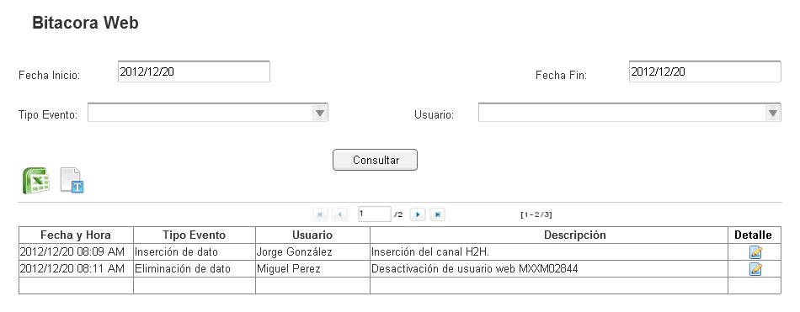

Control de versiones ☑

Nº Versión | Fecha | Autor Modificación | Descripción
1.0.0 | 2013/02/01 | Antonio Ríos | Creación del documento

Observaciones

